2 iulie 2019
RAPORT ZILNIC

Calificativ:  NEUTRU | Preţuri dilatate de căldură | Digi24-18:40  1min 31s
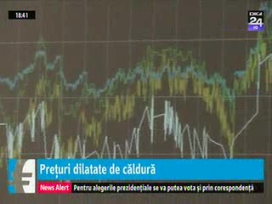 | Din cauza caniculei din ultimele zile, preţul electricităţii a crescut la peste 300 de lei pe MWh, un preţ record al acestei veri. Consumul de electricitate majorat a dus la o scumpire a energiei electrice, Precedentul record al acestei veri a fost înregistrat pe 27 iunie când preţul mediu zilnic al energiei electrice a fost de 265 de lei pe MWh. În ciuda nivelului ridicat al consumului de electricitate, ţara noastră a fost exportator net de energie electrica, deci presiunea pe preţ a venit din exterior, Ungaria având preţuri aproape indentice cu România.

Calificativ:  NEUTRU |  | RadioRomânia-22:02  1min 24s
În judeţul Botoşani, din cauza vântului puternic, mai multe fire de înaltă tensiune au fost rupte. În plus, 11 unităţi administrativ teritoriale au rămas fără curent, total sau parţial.

